1. Зайти в Сбербанк онлайн в раздел Платежи / Оплата по QR или штрихкоду:
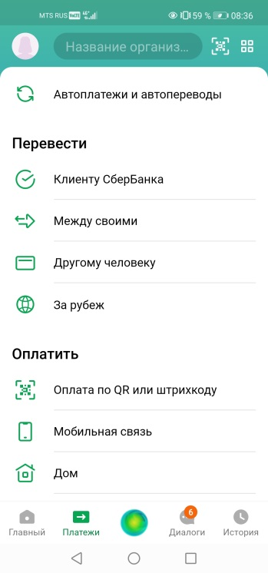
2. Навести телефон на любой штрихкод в платежке.
3. Выбрать карту для оплаты:

4. После выбора карты открывается окно:
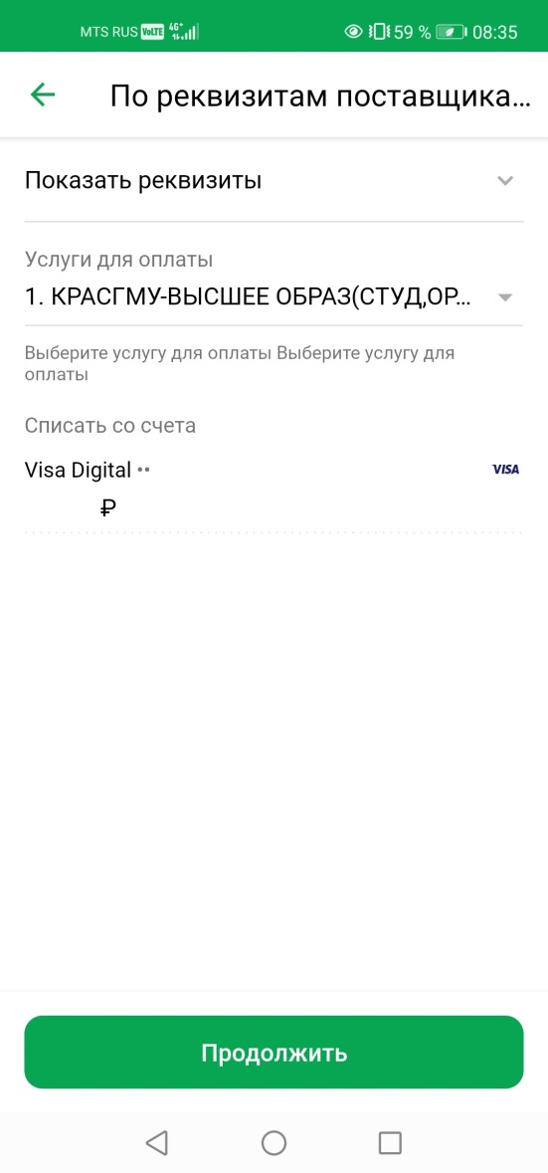
5. Выбрать пункт 9 Программное обеспечение (неисключ права):
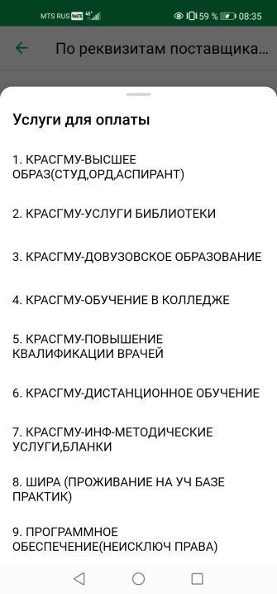

6. Ввести свои ФИО полностью, нажать продолжить:
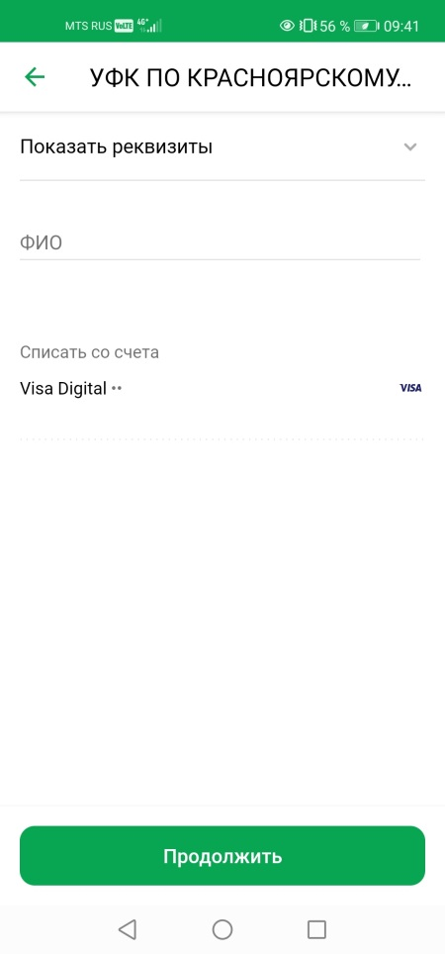
7. Еще раз нажать продолжить:
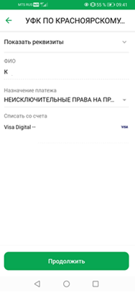

8. УИН вводить не нужно, нажать продолжить:
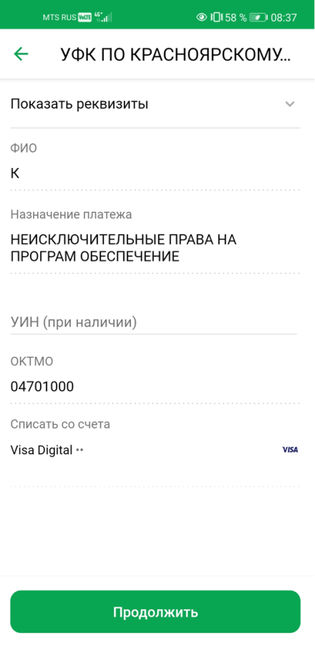
9. Выбрать тип документа, удостоверяющего личность и нажать продолжить:
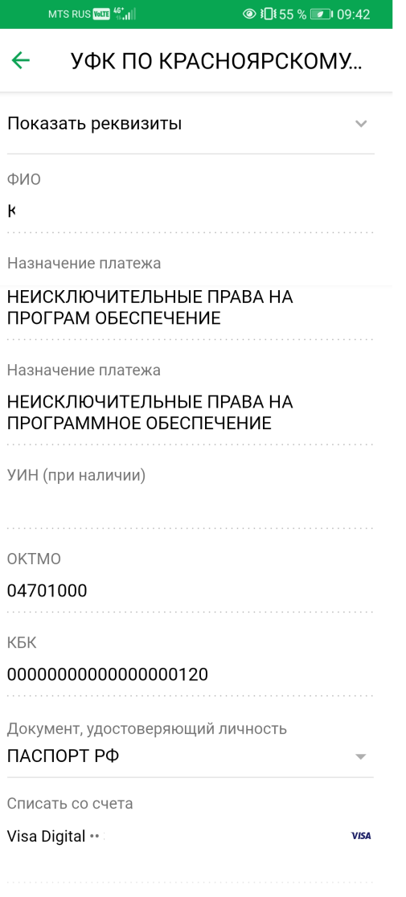
10. Ввести данные документа, удостоверяющего личность и нажать продолжить:
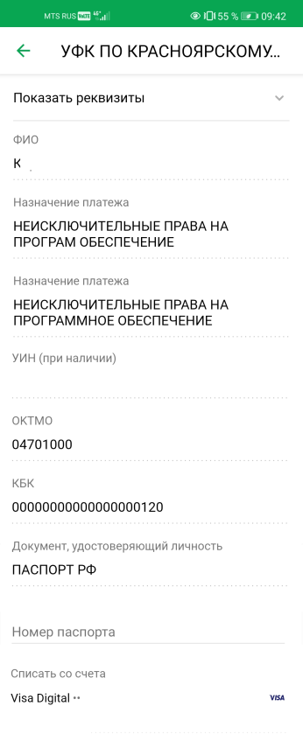
11. В сумме платежа указать 3700 и нажать продолжить:
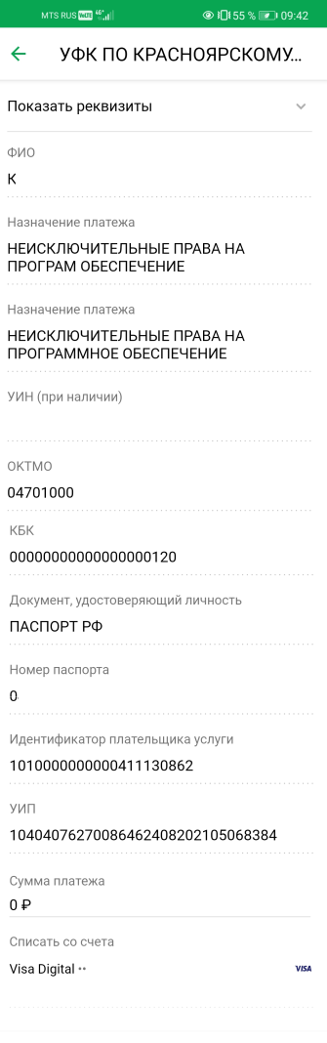

12. Нажать оплатить:
